Приложение

к постановлению администрации

МО Кузьмоловское ГП

от 30.10.2023 года №516

Муниципальная программа

«Формирование комфортной городской среды на территории

муниципального образования Кузьмоловское городское поселение

Всеволожского муниципального района Ленинградской области

на 2024 – 2026 годы»

Муниципальная программа

«Формирование комфортной городской среды на территории

муниципального образования Кузьмоловское городское поселение

Всеволожского муниципального района Ленинградской области

на 2024 – 2026 годы»

Паспорт муниципальной программы
Наименование  Программы | Муниципальная программа «Формирование комфортной городской среды на территории муниципального образования Кузьмоловское городское поселение Всеволожского муниципального района Ленинградской области на 2024 – 2026 годы»
Ответственный исполнитель Программы | Администрация муниципального образования Кузьмоловское городское поселение Всеволожского муниципального района Ленинградской области
Цели Программы | Повышение качества и комфорта городской среды на территории муниципального образования Кузьмоловское городское поселение Всеволожского муниципального района Ленинградской области
Задачи Программы | обеспечение формирования единых подходов и ключевых приоритетов формирования комфортной городской среды на территории муниципального образования Кузьмоловское городское поселение Всеволожского муниципального района Ленинградской области с учетом приоритетов территориального развития;  обеспечение вовлечения граждан, организаций в реализацию мероприятий по благоустройству территории муниципального образования Кузьмоловское городское поселение Всеволожского муниципального района Ленинградской области  обеспечение проведения мероприятий по благоустройству территории муниципального образования Кузьмоловское городское поселение Всеволожского муниципального района Ленинградской области в соответствии с едиными требованиями.
Показатели Программы | рост доли благоустроенных дворовых территорий от общего количества дворовых территорий, %;  количество благоустроенных дворовых территорий, ед.;  рост доли благоустроенных общественных территорий от общего количества общественных территорий, %;  количество благоустроенных общественных территорий, ед.;  количество благоустроенных мест массового отдыха населения (скверы, парки, набережные и т.д.), ед.;  обеспечение утверждения нормативных правовых актов, направленных на формирование комфортной городской среды, %;  обеспечение утверждения правил благоустройства (в новой редакции, соответствующей методическим рекомендациям Минстроя России);  обеспечение проведения инвентаризации уровня благоустройства территорий населённых пунктов, входящих в состав на территории муниципального образования Кузьмоловское городское поселение Всеволожского муниципального района Ленинградской области;  обеспечение размещения информации о реализации муниципальной программы в государственной информационной системе жилищно-коммунального хозяйства;  количество проведенных общественных мероприятий по теме благоустройства городской среды (субботники, встречи, семинары, форумы, городские праздники), ед.;  доля проектов благоустройства, реализованных с трудовым участием граждан, заинтересованных организаций, %;  доля проектов благоустройства, реализованных с финансовым участием граждан, заинтересованных организаций, %;  количество проведенных общественных обсуждений, ед.;  количество реализованных проектов по благоустройству, отобранных на конкурс лучших практик для направления в Минстрой России, ед.
Срок и этапы реализации Программы | Программа реализуется: в период 2024 - 2026 годы
Ресурсное обеспечение Программы | Объем средств для финансирования программы составляет:  23 330,77 тыс. руб.:  2024 год: 22 330,77 тыс. руб.  местный бюджет: 12 330,77 тыс. руб.;  областной бюджет: 10 000,00 тыс. руб.  2025 год: 500,0 тыс. руб.;  2026 год: 500,0 тыс. руб.
Ожидаемые результаты реализации Программы | Рост доли благоустроенных дворовых территорий от общего - количества дворовых территорий до 60 %;  - количество благоустроенных дворовых территорий – 4 ед.;  - рост доли благоустроенных общественных территорий от общего - количества общественных территорий до 100 %;  - количество благоустроенных общественных территорий - 3 ед.;  - обеспечение утверждения муниципальной программы формирования городской среды;  - обеспечение утверждения правил благоустройства в новой редакции;  - обеспечение проведения инвентаризации уровня благоустройства территории муниципального образования Кузьмоловское городское поселение Всеволожского муниципального района Ленинградской области – 100 %;  - обеспечение размещения информации о реализации муниципальной программы в государственной информационной системе жилищно-коммунального хозяйства;  - количество проведенных общественных мероприятий по теме благоустройства городской среды (субботники, встречи, семинары, форумы, городские праздники и др.) не менее 7 ед.;  - доля проектов благоустройства, реализованных с трудовым участием граждан, заинтересованных организаций – 100 %;  - количество проведенных общественных обсуждений - 2 ед.;  - количество реализованных проектов по благоустройству, отобранных на конкурс лучших практик для направления в Правительство Ленинградской области и Минстрой России не менее 1 ед.

1. Благоустройство в муниципальном образовании
Кузьмоловское городское поселение
Всеволожского муниципального района Ленинградской области.

В ходе анализа текущего состояния, оценки потребности и спроса населения выявлена необходимость реализации ряда мероприятий, направленных на благоустройство территории муниципального образования Кузьмоловское городское поселение Всеволожского муниципального района Ленинградской области (далее - МО Кузьмоловское ГП), в том числе населенных пунктов г. п. Кузьмоловский, дер. Кузьмолово, дер. Куялово, дер. Варкалово МО Кузьмоловское ГП в соответствии с современным требованиям.
Благодаря реализации муниципальных программ на территории МО Кузьмоловское ГП в 2021-2023 годах состояние благоустройства городской среды значительно улучшилось.
За счет средств бюджета МО Кузьмоловское ГП, субсидий из бюджета Ленинградской области выполнены работы по ремонту основания спортивной площадки, приобретено и смонтировано спортивное оборудование на дворовых территориях в районе д. 4 по ул. Победы, д.3 по ул. Строителей, установлено спортивное оборудование на спортивной площадке в районе д. 9 по ул. Школьной и д. 10 по Ленинградскому шоссе в г. п. Кузьмоловский, выполнен ремонт спортивной площадки в районе д. 11 по ул. Заозерной в г. п. Кузьмоловский, оборудованы спортивные площадки в районе д. 4 по ул. Победы, д. 28, д. 30 по ул. Юбилейной в г. п. Кузьмоловский, оснащена детская площадка в районе д. 8, д. 8А, д. 6, организованы парковочные места в районе д. 6 по ул. Пионерской, д. 9 по ул. Победы, д.3 по ул. Молодежной, д. 5, д. 28, д. 30 по ул. Юбилейной, обустроены пешеходные дорожки от д. 3, д. 5 по ул. Молодежной до д. 10 по ул. Школьной, выполнен ремонт дорожного покрытия автомобильных дорог общего пользования местного значения по ул. Новой, в д. Кузьмолово, ул. Победы в г. п. Кузьмоловский, выполнен ремонт дворовой территории в районе д. 9 А по ул. Школьной в г. п. Кузьмоловский, ежегодно производится осмотр (и при необходимости ремонт) имеющегося детского игрового и спортивного оборудования на территории площадок, устанавливалось дополнительное оборудование на существующих площадках.
На сегодняшний день на территории МО Кузьмоловское ГП насчитывается четыре населенных пункта с общей численностью населения свыше 13 000 человек. В этих населенных пунктах имеются территории, нуждающиеся в проведении мероприятий по благоустройству.
В проведении мероприятий по благоустройству дворовых территорий, в том числе ремонте проездов, обеспечении освещения, установке скамеек и урн, а также детских и (или) спортивных площадок нуждаются не менее 10 дворов.
Количество благоустроенных дворовых территорий (обеспеченных твердым покрытием, позволяющим комфортное передвижение по основным пешеходным коммуникациям в любое время года и в любую погоду, освещением, игровым оборудованием для детей возрастом до пяти лет и набором необходимой мебели, озеленением, оборудованными площадками для сбора отходов) составляет 7 400 кв. м.
Таким образом доля благоустроенных дворовых территорий на сегодняшний день составляет 40 % от общего числа дворовых территорий. Доля населения (охват), проживающего в жилом фонде с благоустроенными дворовыми территориями от общей численности населения поселения составляет 35 %.
Однако имеются объекты, нуждающиеся в ремонте и реконструкции (пешеходные зоны, зоны отдыха, тротуары, объекты уличного освещения).
Общее количество общественных территорий составляет 6 единиц (Приложение 1).
В рамках реализации муниципальной программы «Формирование комфортной городской среды на территории муниципального образования Кузьмоловское городское поселение на 2024-2026 годы», администрация МО Кузьмоловское ГП размещает в открытом доступе, в том числе на сайте администрации МО Кузьмоловское ГП:
1) проект муниципальной программы «Формирование комфортной городской среды на территории муниципального образования Кузьмоловское городское поселение на 2024-2026 годы.
2) порядки общественного обсуждения проекта муниципальной программы, порядок и сроки представления, рассмотрения и оценки предложений граждан и организаций о включении объектов в муниципальную программу;
3) нормативно-правовой акт о создании общественной комиссии;
4) актуализированные правила благоустройства МО Кузьмоловское ГП, соответствующие требованиям действующего законодательства;
5) порядок аккумулирования и расходования средств заинтересованных лиц, направляемых на выполнение минимального и дополнительного перечней работ по благоустройству дворовых территорий и общественных пространств и механизм контроля за их расходованием.
6) фотоотчеты о реализации проектов в рамках программы.
При реализации программы предусматривается:
а) финансовое и трудовое участие граждан и заинтересованных организаций (реализация мероприятий по благоустройству дворовых территорий из минимального перечня работ осуществляется без финансового участия, из дополнительного – в объеме не более 5 % от общей стоимости таких работ);
б) включение мероприятий для обеспечения доступности городской среды для маломобильных групп населения, в том числе создание безбарьерной среды для маломобильных граждан в зоне общественных пространств;
в) осуществление общественного контроля;
г) проведение общественных обсуждений с использованием интернет-технологий.
Срок приема заявок от жителей на включение в программу на очередной год утверждается нормативно-правовым актом администрации.
В муниципальной программе предусматривается типовая визуализация образцов элементов благоустройства дворовых территорий с указанием их нормативной стоимости (единичных расценок) (приложение визуализированного перечня элементов благоустройства).
К основному перечню работ по благоустройству наиболее посещаемой муниципальной территории общего пользования населенного пункта относятся:
- благоустройство парков/скверов/бульваров;
- освещение улицы/парка/сквера/бульвара;
- реконструкция/строительство многофункционального общественного спортивного объекта (как правило стадион или детская спортивно-игровая площадка);
- устройство или реконструкция детской площадки;
- установка скульптурных композиций в сформированных скверах;
- реконструкция пешеходных зон (тротуаров) с обустройством зон отдыха (лавочек и пр.) на улице;
- благоустройство пустырей;
- благоустройство городских площадей (как правило центральных);
- благоустройство или организация муниципальных рынков;
- установка малых архитектурных форм.
К минимальному перечню работ по благоустройству дворовых территорий многоквартирных домов относятся:
- ремонт внутридворовых проездов,
- обеспечение освещения дворовых территорий,
- установка скамеек,
- установка урн для мусора.
Дополнительный перечень работ по благоустройству дворовых территорий (соответствующий перечню, установленному региональной программой) включает в себя:
- оборудование детских и (или) спортивных площадок;
- оборудование автомобильных парковок;
- озеленение дворовых территорий;
- установка ограждений;
- установка МАФ и городской мебели;
- обустройство площадок для отдыха;
- обустройство площадок для выгула собак;
- обустройство (ремонт) ливневой канализации.
При этом дополнительный перечень работ реализуется только при условии реализации работ, предусмотренных минимальным перечнем по благоустройству.
Реализация программы Формирование комфортной городской среды в МО Кузьмоловское ГП планируется с проведения работ по инвентаризации территории по адресному перечню общественных пространств и дворовых территорий МО Кузьмоловское ГП. Инвентаризация позволяет выявить перечень дворовых территорий, нуждающихся в благоустройстве (с учетом их физического состояния) и подлежащих благоустройству исходя из минимального перечня работ по благоустройству, адресного перечня всех общественных территорий, нуждающихся в благоустройстве (с учетом их физического состояния) и подлежащих благоустройству в период 2024-2026 гг. в четырех населённых пунктах МО Кузьмоловское ГП (г. п. Кузьмоловский, дер. Кузьмолово, дер. Куялово, дер. Варкалово) с числом жителей свыше 13 000 чел.
Перечень дворовых и общественных территорий МО Кузьмоловское ГП, нуждающихся и подлежащих благоустройству в период 2024-2026 годов утверждается постановлением администрации МО Кузьмоловское ГП по итогам инвентаризации.
В рамках реализации муниципальной программы «Формирование комфортной городской среды» в 2018 году в МО Кузьмоловское ГП был подготовлен и реализован проект благоустройства центральной площади городского поселения по ул. Молодежная.
В рамках реализации муниципальной программы было проведено рейтинговое голосование по проектам благоустройства общественных территорий в 2019 году. По итогам голосования и решению общественной муниципальной комиссии в 2019 году были проведены следующие работы:
- благоустройство общественной территории (сквер) вдоль д.д.20-22 по ул. Железнодорожная в г. п. Кузьмоловский Всеволожского муниципального района Ленинградской области;
- благоустройство общественной территории (детская игровая площадка ограниченная д.д.9-11 по ул. Строителей) в г. п. Кузьмоловский Всеволожского муниципального района Ленинградской области;
- благоустройство общественной территории (сквер) в районе д.7, д.9, д.11 по ул. Строителей в г. п. Кузьмоловский.
Так же в 2022 году был проведен прием предложений по определению общественной территории для включения в перечень общественных территорий, подлежащих в первоочередном порядке благоустройству в 2024 году в рамках реализации приоритетного проекта «Формирование комфортной городской среды».
В результате поступивших заявок было проведено рейтинговое голосование на официальном сайте Администрации МО Кузьмоловское ГП.
Решением общественной муниципальной комиссии «О результатах рейтингового голосования по проектам благоустройства общественных территорий муниципального образования Кузьмоловское городское поселение Всеволожского муниципального района Ленинградской области» подлежащим в первоочередном порядке благоустройству в 2024 году в соответствии с муниципальной программой «Формирование комфортной городской среды на территории муниципального образования Кузьмоловское Всеволожского муниципального района Ленинградской области на 2024-2026 годы» от 27.02.2023 года, была определена общественная территории, подлежащая благоустройству в 2024 году.
В соответствии с решением общественной комиссии, по итогам рейтингового голосования в 2024 году планируется благоустройство общественной территории вдоль д. 24, 26 по ул. Железнодорожной в г. п. Кузьмоловский Всеволожского района Ленинградской области.
В целях осуществления контроля за ходом выполнения программы в 2024 – 2026 годах, в том числе за ходом реализации мероприятий по благоустройству территорий и координации реализации муниципальной программы, проведения комиссионной оценки предложений заинтересованных лиц на уровне МО Кузьмоловское ГП создается общественная комиссия из представителей органов местного самоуправления, политических партий и движений, общественных организаций, иных лиц.
Информирование граждан осуществляется через проведение информационно-разъяснительных работ, размещение материалов в печатных и электронных средствах массовой информации, проведение конкурсов и т.п.
Информация о реализации муниципальной программы также размещается в государственной информационной системе жилищно-коммунального хозяйства (ГИС ЖКХ).

Реализация мероприятий муниципальной программы «Формирование комфортной городской среды на территории муниципального образования Кузьмоловское городское поселение Всеволожского муниципального района Ленинградской области» на 2024 – 2026 годы» позволит создать благоприятные условия проживания жителей муниципального образования Кузьмоловское городское поселение Всеволожского района Ленинградской области, обеспечить более эффективную эксплуатацию многоквартирных домов, сформировать активную гражданскую позицию населения посредством его участия в благоустройстве дворовых территорий, повысить уровень и качество жизни граждан.

2. Приоритеты муниципальной политики
в сфере благоустройства.
Цель и задачи муниципальной программы.

Основные направления государственной политики в сфере благоустройства определены Указом Президента Российской Федерации от 7 мая 2012 года № 600 «О мерах по обеспечению граждан Российской Федерации доступным и комфортным жильем и повышению качества жилищно-коммунальных услуг», Стратегией развития строительной отрасли и жилищно-коммунального хозяйства Российской Федерации на период до 2030 года с прогнозом до 2035 года», утвержденной распоряжением Правительства Российской Федерации от 31 октября 2022 года № 3268-р, постановлением Правительства Российской Федерации от 30 декабря 2017 года № 1710 «Об утверждении государственной программы Российской Федерации «Обеспечение доступным и комфортным жильем и коммунальными услугами граждан Российской Федерации».
Основными приоритетами муниципальной политики в сфере благоустройства в МО Кузьмоловское ГП являются:
- комплексный подход в реализации проектов благоустройства дворовых и общественных территорий населенных пунктов г. п. Кузьмоловский, дер. Кузьмолово, дер. Куялово, дер. Варкалово;
- вовлечение граждан и общественных организаций в процесс обсуждения проекта муниципальной программы, отбора дворовых территорий, общественных территорий для включения в муниципальную программу;
- улучшение условий для отдыха и занятий спортом, увеличение площади озеленения территории, обеспечение физической, пространственной и информационной доступности зданий, сооружений дворовых и общественных территорий;
- увеличение числа зон отдыха для жителей муниципального образования;
- повышение качества городской среды, не требующие специального финансирования (ликвидация вывесок, нарушающих архитектурный облик зданий, введение удобной нумерации зданий, разработку правил уборки территорий, прилегающих к коммерческим объектам и т.д.);
- реализация мероприятий, обеспечивающих поддержание территории муниципального образования в надлежащем комфортном состоянии.
В целях улучшения благоустройства и санитарного содержания территории МО Кузьмоловское ГП решением совета депутатов МО Кузьмоловское ГП утверждены «Правила благоустройства территории муниципального образования «Кузьмоловское городское поселение» от 21.12.2017 №31.
Муниципальная программа разработана во исполнение постановления Правительства РФ от 10.02.2017 № 169 «Об утверждении Правил предоставления и распределения субсидий из федерального бюджета бюджетам субъектов Российской Федерации на поддержку государственных программ субъектов Российской Федерации и муниципальных программ формирования современной городской среды».
Целью муниципальной программы является повышение качества и комфорта городской среды на территории МО Кузьмоловское ГП.
Достижение поставленной цели осуществляется на основе решения следующих задач:
1. Обеспечение формирования единых подходов и ключевых приоритетов формирования комфортной городской среды на территории МО Кузьмоловское ГП с учетом приоритетов территориального развития.
2. Обеспечение вовлечения граждан, организаций в реализацию мероприятий по благоустройству территории муниципального образования.
3. Обеспечение проведения мероприятий по благоустройству территории муниципального образования в соответствии с едиными требованиями.

3. Прогноз ожидаемых результатов реализации
муниципальной программы

По итогам реализации муниципальной программы планируется достижение следующих основных показателей:
Рост доли благоустроенных дворовых территорий от общего количества дворовых территорий до 60 %;
- количество благоустроенных дворовых территорий – 4 ед.;
- рост доли благоустроенных общественных территорий от общего количества общественных территорий до 100%;
- количество благоустроенных общественных территорий - 3 ед.;
- обеспечение утверждения нормативных правовых актов, направленных на формирование комфортной городской среды;
- обеспечение утверждения муниципальной программы формирования комфортной городской среды;
- обеспечение утверждения правил благоустройства в новой редакции;
- обеспечение проведения инвентаризации уровня благоустройства территорий;
-количество проведенных встреч, «круглых столов» по вопросам благоустройства территорий населённых пунктов – 7 ед.;
- обеспечение размещения информации о реализации муниципальной программы в государственной информационной системе жилищно-коммунального хозяйства;
- количество проведенных общественных мероприятий по теме благоустройства городской среды (субботники, встречи, семинары, форумы, городские праздники и др.) не менее 7 ед.;
- доля проектов благоустройства, реализованных с трудовым участием граждан, заинтересованных организаций – 100%;
- доля проектов благоустройства, реализованных с финансовым участием граждан, заинтересованных организаций – 10 %;
- количество проведенных общественных обсуждений - 7 ед.;
- количество реализованных проектов по благоустройству, отобранных на конкурс лучших практик для направления в Минстрой России не менее 1 ед.
Реализация муниципальной программы позволит улучшить ряд показателей социально-экономического развития поселения:
- экономические (повышение налоговых поступлений в местный бюджет после благоустройства территорий);
- демографические (повышение привлекательности мест жительства для молодых семей, снижение преступности за счет увеличения освещенности территорий);
- социальные (увеличение пешеходных потоков для жителей, рост публичных пространств, приспособленных для различных творческих проявлений и самореализации горожан, прогулок, занятий спортом, общения с детьми и друг другом, обеспечение доступности городской среды для маломобильных групп населения и т.д.).
При реализации программы могут возникнуть основные риски, оказывающие влияние на конечные результаты
реализации мероприятий муниципальной программы, к числу которых
относятся:
- бюджетные риски, связанные с дефицитом регионального и местного бюджетов и возможностью невыполнения своих обязательств по софинансированию мероприятий муниципальной программы;
- социальные риски, связанные с низкой социальной активностью
населения, отсутствием массовой культуры соучастия в благоустройства дворовых территорий и т.д.;
- управленческие (внутренние) риски, связанные с неэффективным
управлением реализацией муниципальной программы,
низким качеством межведомственного взаимодействия, недостаточным
контролем над реализацией программы и т. д.;
- иные другие риски, которые могут препятствовать выполнению
муниципальной программы.
Для предотвращения рисков, снижения вероятности возникновения
неблагоприятных последствий и обеспечения бесперебойности
реализации мероприятий муниципальной программы предусмотрены следующие меры:
- проведение информационно-разъяснительной работы в средствах
массовой информации в целях стимулирования активности участия
граждан и бизнес-структур в реализации проектов по благоустройству;
- реализация комплекса мероприятий по вовлечению граждан и организаций в процесс общественных обсуждений объектов благоустройства, муниципальной программы, привлечение к участию в реализации мероприятий по благоустройству территорий;
- осуществление общественного контроля;
- контроль и координация проекта общественной комиссией на уровне МО Кузьмоловское ГП;
- проведение мониторинга за ходом выполнения муниципальной программы, в том числе реализацией конкретных мероприятий в рамках программы «Формирование комфортной городской среды» на территории МО Кузьмоловское ГП.

4. Объем средств, предусмотренных на реализацию программы за счет всех источников финансирования

Общий объем финансового обеспечения муниципальной программы в 2024 - 2026 годах составит 23 330,77 тыс. руб.
Муниципальная программа реализуется за счет средств бюджета Ленинградской области, федерального бюджета, бюджета МО Кузьмоловское ГП и внебюджетных средств.
Межбюджетные трансферты из бюджета Ленинградской области предоставляются в форме субсидий бюджету МО Кузьмоловское ГП.
Субсидии на реализацию муниципальной программы формирования комфортной городской среды на 2024-2026 годы предоставляются в соответствии с Правилами предоставления и распределения субсидий из бюджета Ленинградской области местным бюджетам (приложение).
Софинансирование мероприятий за счет средств бюджета МО Кузьмоловское ГП осуществляется в рамках реализации муниципальной программы «Формирование комфортной городской среды». Расходы муниципального образования на реализацию мероприятий муниципальной программы устанавливаются в соответствии с выписками из решений о бюджетах на очередной финансовый год и плановый период с учетом прогнозов поступлений доходов в местный бюджет.
В рамках реализации муниципальной программы внебюджетные средства планируется привлекать в форме средств граждан и заинтересованных организаций.
Софинансирование муниципальной программы за счет средств собственников помещений в МКД предусматривается на выполнение работ по благоустройству дворовых территорий из дополнительного перечня в объеме не менее 0,5 % от общей стоимости таких работ.

5. Сроки реализации Программы

Реализация мероприятий программы рассчитана на 2024-2026 годы.

6. Перечень показателей результативности и эффективности муниципальной программы.

Количество показателей муниципальной программы сформировано исходя из принципа необходимости и достаточности достижения цели и решения поставленных задач.
Источниками информации о фактических значениях показателей муниципальной программы служат формы статистического наблюдения, установленные Федеральной службой государственной статистики, а также формы ведомственного учета и отчетности.

Муниципальная программа «Формирование комфортной городской среды на территории муниципального образования Кузьмоловское городское поселение Всеволожского муниципального района Ленинградской области на 2024 – 2026 годы»
№ п/п | Наименование показателя | Единицы измерения | Значения показателей по годам реализации муниципальной программы |  |  | Плановое значение показателя на день окончания действия региональной программы
 |  |  | 2024 | 2025 | 2026
1 | 2 | 3 | 4 | 5 | 6 | 7
1 | Количество благоустроенных дворовых территорий | ед. | 0 | 2 | 2 | 4
2 | Количество благоустроенных общественных территорий от общего количества общественных территорий | ед. | 1 | 0 | 0 | 1
3 | Количество проведенных встреч, «круглых столов», совещаний с органами местного самоуправления по вопросам благоустройства территорий | ед. | 2 | 2 | 3 | 7
4 | Количество проведенных общественных мероприятий по теме благоустройства городской среды (субботники, встречи, семинары, форумы, городские праздники | ед. | 2 | 2 | 3 | 7
5 | Доля проектов благоустройства, реализованных с трудовым участием граждан, заинтересованных организаций | % | 100 | 100 | 100 | 100
6 | Доля проектов благоустройства, реализованных с финансовым участием граждан, заинтересованных организаций | % | 100 | 100 | 100 | 100
7 | Количество проведенных общественных обсуждений | Ед. | 3 | 3 | 0 | 6
8 | Количество реализованных проектов по благоустройству, отобранных на конкурс лучших практик для направления в Минстрой России | Ед. | 0 | 0 | 1 | 1

Паспорт показателя
«Количество благоустроенных дворовых территорий»

Исполнитель, ответственный за формирование показателя (контактная информация: Ф.И.О., должность, телефон, адрес электронной почты) |  | Администрация муниципального образования Кузьмоловское городское поселение Всеволожского муниципального района Ленинградской области
Номер паспорта показателя |  | 1
Наименование показателя |  | Количество благоустроенных общественных территорий
Единица измерения |  | Единица
Тип показателя |  | Непосредственный
Порядок формирования показателя |  | Определяется как сумма благоустроенных общественных территорий
Описание системы мониторинга показателя |  | Ежегодный

Паспорт показателя «Количество благоустроенных общественных территорий»

Исполнитель, ответственный за формирование показателя (контактная информация: Ф.И.О., должность, телефон, адрес электронной почты) |  | Администрация муниципального образования Кузьмоловское городское поселение Всеволожского муниципального района Ленинградской области
Номер паспорта показателя |  | 2
Наименование показателя |  | Количество благоустроенных мест массового отдыха населения (скверы, парки, набережные)
Единица измерения |  | Единица
Тип показателя |  | Непосредственный
Порядок формирования показателя |  | Определяется как сумма благоустроенных мест массового отдыха населения (скверы, парки, набережные)
Описание системы мониторинга показателя |  | Ежегодный

Паспорт показателя «Количество проведенных встреч, «круглых столов», совещаний с органами местного самоуправления по вопросам благоустройства территорий»
Исполнитель, ответственный за формирование показателя (контактная информация: Ф.И.О., должность, телефон, адрес электронной почты) | Администрация муниципального образования Кузьмоловское городское поселение Всеволожского муниципального района Ленинградской области
Номер паспорта показателя | 3
Наименование показателя | Количество проведенных встреч, «круглых столов», совещаний с органами местного самоуправления по вопросам благоустройства территорий
Единица измерения | Единица
Тип показателя | Непосредственный
Порядок формирования показателя | Определяется как сумма проведенных встреч, «круглых столов», совещаний, межведомственных комиссий по вопросам благоустройства территорий в течение года
Описание системы мониторинга показателя | Ежегодный  Подсчет протоколов проведения встреч, «круглых столов», совещаний, межведомственных комиссий

Паспорт показателя «Количество проведенных общественных мероприятий по теме благоустройства городской среды (субботники, встречи, семинары, форумы, городские праздники «День двора», «День улицы» и др.)»
Исполнитель, ответственный за формирование показателя (контактная информация: Ф.И.О., должность, телефон, адрес электронной почты) |  | Администрация муниципального образования Кузьмоловское городское поселение Всеволожского муниципального района Ленинградской области
Номер паспорта показателя |  | 4
Наименование показателя |  | Количество проведенных общественных мероприятий по теме благоустройства городской среды (субботники, встречи, семинары, форумы, городские праздники «День двора», «День улицы» и др.)
Единица измерения |  | Единица
Тип показателя |  | Непосредственный
Порядок формирования показателя |  | Определяется как сумма проведенных общественных мероприятий по теме благоустройства городской среды (субботники, встречи, семинары, форумы, городские праздники «День двора», «День улицы» и др.) в течение года
Описание системы мониторинга показателя |  | Ежегодный

Паспорт показателя «Доля проектов благоустройства, реализованных с трудовым участием граждан, заинтересованных организаций»
Исполнитель, ответственный за формирование показателя (контактная информация: Ф.И.О., должность, телефон, адрес электронной почты) |  | Администрация муниципального образования Кузьмоловское городское поселение Всеволожского муниципального района Ленинградской области
Номер паспорта показателя |  | 5
Наименование показателя |  | Доля проектов благоустройства, реализованных с трудовым участием граждан, заинтересованных организаций
Единица измерения |  | Процент
Тип показателя |  | Конечный
Порядок формирования показателя |  | Определяется как отношение суммы проектов благоустройства, реализованных с трудовым участием граждан, заинтересованных организаций к общему количеству реализованных проектов, умноженное на 100%
Описание системы мониторинга показателя |  | Ежегодный.

Паспорт показателя «Доля проектов благоустройства, реализованных с финансовым участием граждан, заинтересованных организаций»
Исполнитель, ответственный за формирование показателя (контактная информация: Ф.И.О., должность, телефон, адрес электронной почты) |  | Администрация муниципального образования Кузьмоловское городское поселение Всеволожского муниципального района Ленинградской области
Номер паспорта показателя |  | 6
Наименование показателя |  | Доля проектов благоустройства, реализованных с финансовым участием граждан, заинтересованных организаций
Единица измерения |  | Процент
Тип показателя |  | Конечный
Порядок формирования показателя |  | Определяется как отношение суммы проектов благоустройства, реализованных с финансовым участием граждан, заинтересованных организаций к общему количеству реализованных проектов, умноженное на 100%
Описание системы мониторинга показателя |  | Ежегодный.

Паспорт показателя «Количество проведенных общественных обсуждений»
Исполнитель, ответственный за формирование показателя (контактная информация: Ф.И.О., должность, телефон, адрес электронной почты) |  | Администрация муниципального образования Кузьмоловское городское поселение Всеволожского муниципального района Ленинградской области
Номер паспорта показателя |  | 7
Наименование показателя |  | Количество проведенных общественных обсуждений
Единица измерения |  | Единица
Тип показателя |  | Непосредственный
Порядок формирования показателя |  | Определяется как сумма проведенных общественных обсуждений
Описание системы мониторинга показателя |  | Ежегодный

Паспорт показателя «Количество реализованных проектов по благоустройству, отобранных на конкурс лучших практик для направления в Минстрой России»
Исполнитель, ответственный за формирование показателя (контактная информация: Ф.И.О., должность, телефон, адрес электронной почты) |  | Администрация муниципального образования Кузьмоловское городское поселение Всеволожского муниципального района Ленинградской области
Номер паспорта показателя |  | 8
Наименование показателя |  | Количество реализованных проектов по благоустройству, отобранных на конкурс лучших практик для направления в Минстрой России
Единица измерения |  | Единица
Тип показателя |  | Конечный
Порядок формирования показателя |  | Определяется как сумма реализованных проектов по благоустройству, отобранных на конкурс лучших практик для направления в Минстрой России
Описание системы мониторинга показателя |  | По факту предоставления проектов, их рассмотрения и направления в Минстрой России.

7. Перечень основных мероприятий муниципальной программы
№ п/п | Наименование основного мероприятия | Ответственный исполнитель/ субъект бюджетного планирования | Срок |  | Ожидаемый результат (краткое описание) | Последствия  не реализации основного мероприятия | Связь с показателями программы
 |  |  | начала реализации | окончание реализации

1 |  | 2 |  | 3 |  | 4 |  | 5 |  | 6 |  | 7 | 8
Задача 1. Обеспечение формирования единых подходов и ключевых приоритетов формирования комфортной городской среды на территории муниципального образования Кузьмоловское городское поселение Всеволожского района Ленинградской области с учетом приоритетов территориального развития
1 | Проведение организационно-разъяснительной работы с населением |  | Органы местного самоуправления МО Кузьмоловское ГП |  | 2024 |  | 2026 |  | Обеспечение внедрения единых подходов в реализации муниципальной программы формирования комфортной городской среды |  | Отсутствие единых подходов и возникновение ошибок при реализации муниципальной программы формирования комфортной городской |  | Показатель
2 | Принятие нормативных правовых актов, направленных на формирование комфортной городской среды |  | Органы местного самоуправления МО Кузьмоловское ГП |  | 2024 |  | 2026 |  | Осуществление мониторинга за соблюдением требований соглашений о предоставлении  субсидий на поддержку  государственных программ субъектов Российской Федерации и муниципальных программ формирования комфортной городской среды.  Наличие утвержденных органами местного самоуправления поселений, в состав которых входят населенные пункты с численностью населения свыше 10000 человек:  - муниципальных программ формирования современной городской среды;  - порядков общественного обсуждения проектов муниципальных программ, порядков и сроков представления, рассмотрения и оценки предложений граждан и организаций о включении объектов в муниципальные программы;  - создания общественной комиссии;  - правил благоустройства поселений, соответствующих требованиям действующего законодательства |  | Неисполнение соглашений о предоставлении субсидий на поддержку государственных  программ субъектов  Российской Федерации и  муниципальных программ  формирования комфортной городской среды |  | Показатель
3 | Принятие муниципальной программы формирования комфортной городской среды |  | Органы местного самоуправления МО Кузьмоловское ГП |  | 2023 |  | 2023 |  | Утверждение программы  формирования комфортной  городской среды  на 2024 - 2026 годы |  | Неисполнение обязательств о предоставлении субсидий на поддержку государственной  программы Ленинградской области и муниципальной программы формирования современной городской среды |  | Показатель
4 | Актуализация муниципальной программы формирования комфортной городской среды |  | Органы местного самоуправления МО Кузьмоловское ГП |  | 2024 |  | 2026 |  | Утверждение программы  формирования комфортной  городской среды на 2024 - 2026 годы (с учетом общественных обсуждений) |  | Неисполнение обязательств о предоставлении субсидий на поддержку государственной  программы Ленинградской области и муниципальной программы формирования  современной городской  среды |  | Показатель
5 | Актуализация  правил благоустройства |  | Совет депутатов МО Кузьмоловское ГП |  | 2024 |  | 2026 |  | Утверждение правил  благоустройства |  | Неисполнение обязательств о предоставлении субсидий на поддержку государственной  программы Ленинградской области и муниципальной программы формирования  комфортной городской  среды |  | Показатель
6 | Инвентаризация территорий населенных пунктов |  | Органы местного самоуправления МО Кузьмоловское ГП |  | 2023 |  | 2026 |  | Согласование паспортов благоустройства населенных пунктов с правительством Ленинградской области, Государственной жилищной инспекцией Ленинградской области. Получение достоверных данных и анализ текущего состояния сектора и благоустройства в муниципальном образовании Ленинградской области, формирование (корректировка) приоритетов муниципальной политики |  | Не проведение либо некачественное проведение инвентаризации в ведет к некачественному формированию  муниципальной программы, неверному описанию текущего состояния сектора благоустройства территорий |  | Показатель
8 | Инвентаризация территорий юридических лиц и индивидуальных предпринимателей  и заключение с ними органами местного самоуправления соглашений о благоустройстве таких территорий |  | Органы местного самоуправления МО Кузьмоловское ГП |  | 2024 |  | 2026 |  | Вовлечение в процесс благоустройства территорий юридических лиц и индивидуальных предпринимателей, привлечение в реализацию муниципальных программ внебюджетных средств. |  | Отсутствие заинтересованности в благоустройстве территорий со стороны юридических лиц и индивидуальных предпринимателей, низкие объемы привлечения внебюджетных средств. |  | Показатель
Задача 2. Обеспечение вовлечения граждан, организаций в реализацию мероприятий по благоустройству территорий муниципальных образований
9 | Раскрытие информации в государственной информационной системе жилищно-коммунального хозяйства |  | Органы местного самоуправления МО Кузьмоловское ГП |  | 2024 |  | 2026 |  | Обеспечение общественного контроля за реализацией проектов по благоустройству территорий. |  | Отсутствие участия и снижение интереса граждан, организаций  в реализации программ  формирования современной городской среды |  | Показатель
10 | Информационное обеспечение граждан, организаций |  | Органы местного самоуправления МО Кузьмоловское ГП |  | 2024 |  | 2026 |  | Привлечение внимания граждан к вопросам благоустройства территорий и формирования комфортной городской среды. |  |  |  | Показатели
11 | Размещение информации в средствах массовой информации, на сайтах муниципального образования |  | Органы местного самоуправления МО Кузьмоловское ГП |  | 2024 |  | 2026 |  | Наличие информации о ходе реализации проекта в средствах массовой информации, на сайте муниципального образования.  Повышение интереса к участию в муниципальных программах формирования современной городской среды. |  | Спад активности граждан в участии в муниципальной программе формирования комфортной городской среды, снижение объемов привлеченных внебюджетных средств |  | Показатель
12 | Проведение общественных обсуждений, в том числе с использованием интернет-технологий, опросов |  | Органы местного самоуправления МО Кузьмоловское ГП |  | 2024 |  | 2026 |  | Общественное участие граждан, организаций в обсуждениях проектов муниципальных программ, проектов по благоустройству дворовых и общественных территорий  и т.д. |  | Формальный процесс включения территорий в муниципальные программы, снижение заинтересованности граждан, организаций в реализации программ формирования комфортной городской среды |  | Показатель
13 | Проведение общественных мероприятий по теме благоустройства городской среды (субботники, встречи, семинары, форумы, городские праздники «День двора», «День улицы» и др.) |  | Органы местного самоуправления  МО Кузьмоловское ГП |  | 2024 |  | 2026 |  | Общественное участие граждан, организаций в благоустройстве и содержании в надлежащем состоянии территорий населенных пунктов г. п. Кузьмоловский,  дер. Кузьмолово, дер. Куялово, дер. Варкалово |  | Отсутствие участия граждан, организаций в благоустройстве и содержании в надлежащем состоянии территорий населенных пунктов г. п. Кузьмоловский, дер. Кузьмолово, дер. Куялово, дер. Варкалово |  | Показатель
14 | Отбор реализованных проектов на конкурс лучших практик по благоустройству  и направление их в Минстрой России |  | Органы местного самоуправления МО Кузьмоловское ГП |  | 2024 |  | 2026 |  | Формирование базы проектов - лучших практик реализации проектов по благоустройству, направление их на конкурс  в Минстрой России |  | Неисполнение соглашений о предоставлении субсидий на поддержку Муниципальной программы формирования современной городской среды |  | Показатель
Задача 3. Обеспечение проведения мероприятий по благоустройству территории муниципального образования в соответствии с едиными требованиями
15 | Мероприятий по благоустройству дворовых территорий |  |  |  | 2024 |  | 2026 |  | Рост уровня благоустройства дворовых территорий, повышение качества жизни населения. |  | Снижение финансирования муниципальной программы формирования современной городской среды, уменьшение количества благоустроенных дворовых территорий |  | Показатели
16 | Мероприятия по благоустройству общественных территорий |  |  |  | 2024 |  | 2026 |  | Рост уровня благоустройства общественных территорий, повышение качества жизни населения. |  | Снижение финансирования муниципальных программ формирования комфортной  городской среды, уменьшение количества благоустроенных общественных территорий. |  | Показатели

8. Ресурсное обеспечение региональной программы
Ресурсное обеспечение и прогнозная (справочная) оценка
расходов федерального бюджета, бюджета Ленинградской области,
бюджета МО Кузьмоловское ГП и иных
источников на реализацию целей программы
Статус | Наименование государственной программы, подпрограммы, мероприятия программы, региональной программы, основного мероприятия государственной программы | Источники финансирования | Оценка расходов (руб.), годы
 |  |  | 2024 | 2025 | 2026
1 | 2 | 3 | 4 | 5 | 6
Программа | Формирование комфортной городской среды на 2024– 2026 годы | Всего | 22 330 770,41 | 500 000,00 | 500 000,00
 |  | федеральный бюджет | 0 | 0 | 0
 |  | бюджет Ленинградской области | 10 000 000,00 | 0 | 0
 |  | бюджет МО Кузьмоловское ГП | 12 330 770,41 | 500 000,00 | 500 000,00
 |  | внебюджетные источники | 0 | 0 | 0
 | Мероприятия по благоустройству дворовых территорий | Всего | 0 | 500 000,00 | 500 000,00
 |  | федеральный бюджет | 0 | 0 | 0
 |  | бюджет Ленинградской области | 0 | 0 | 0
 |  | бюджет МО Кузьмоловское ГП | 0 | 500 000,00 | 500 000,00
 |  | внебюджетные источники | 0 | 0 | 0
 | Мероприятия по благоустройству общественных территорий: Благоустройство общественной территории вдоль домов 24, 26 по ул. Железнодорожная в г.п. Кузьмоловский | Всего | 22 330 770,41 | 0 | 0
 |  | федеральный бюджет | 0 | 0 | 0
 |  | бюджет Ленинградской области | 10 000 000,00 | 0 | 0
 |  | бюджет МО Кузьмоловское ГП | 12 330 770,41 | 0 | 0
 |  | внебюджетные источники | 0 | 0 | 0

Приложение 1

1-я дворовая территория, ограниченная жилыми домами по улице: Строителей д.д. ,3,5,7,9; Рядового Леонида Иванова д.25
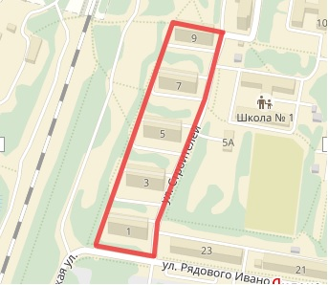

2-я дворовая территория, ограниченная жилыми домами по улицам: Строителей д. 11; Железнодорожная д.д. 24,26;

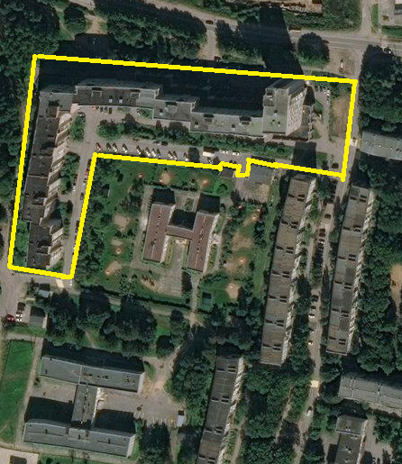

3-я дворовая территория, ограниченная жилыми домами по улицам:
Победы д.д. 4,6,8;

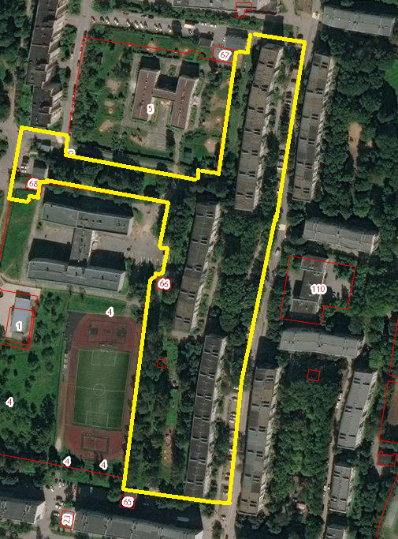

4-я дворовая территория, ограниченная жилыми домами по улицам: Рядового Леонида Иванова д.д. 23,21;
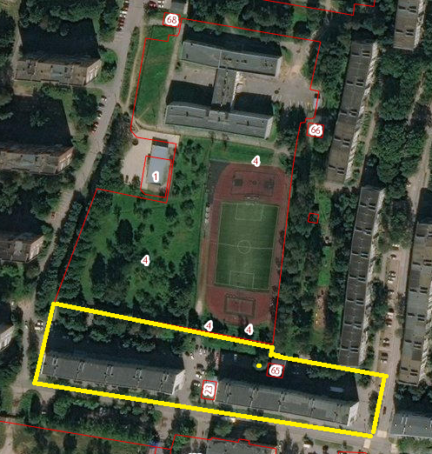

5-я дворовая территория, ограниченная жилыми домами по улицам: Железнодорожная д.д. 22,20,18А,16, 14

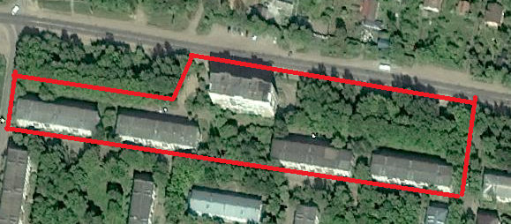

6-я дворовая территория, ограниченная жилыми домами по улицам:
Победы д.д. 9, 11; Пионерская д.д 2,4,6
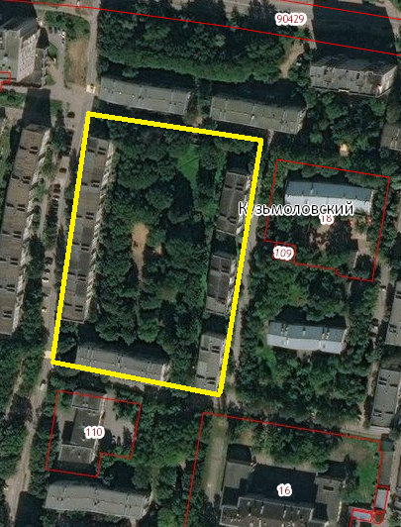

7-я дворовая территория, ограниченная жилыми домами по улицам: Молодежная д.д. 14, 16, 18,20, Пионерская д.д.1,3,5

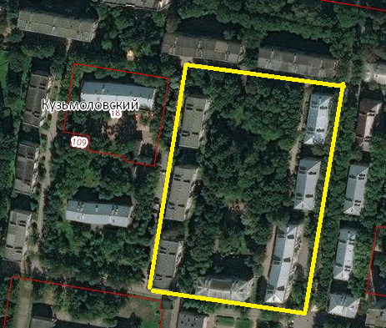

8-я дворовая территория, ограниченная жилыми домами по улицам:
Спортивная д.д.3,5; Молодежная д.д. 4, 6, 8, 10; Рядового Леонида Иванова д.13

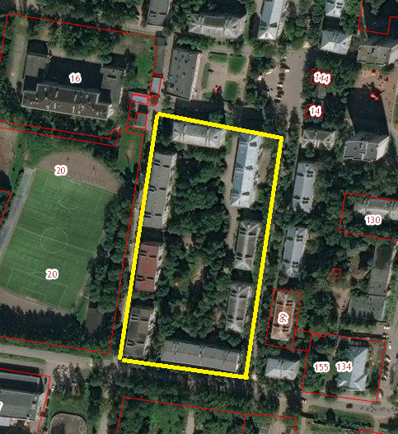

9-я дворовая территория, ограниченная жилыми домами по улицам: ул. Победы д.д.3,5, Спортивная д.д. 6,4,2, ул. Рядового Леонида Иванова д.19
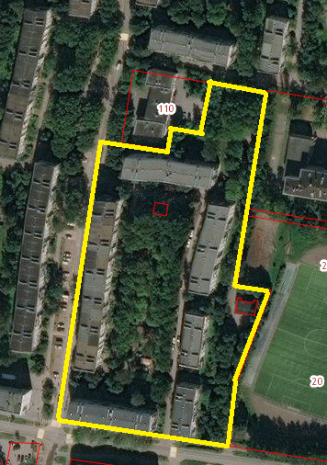

10-я дворовая территория, ограниченная жилыми домами по улицам:
Школьная д.д. 13, 11А,11,9; Ленинградское шоссе д.д. 10, 12, 14; Железнодорожная д.4
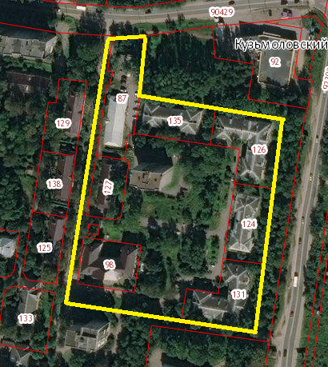

11-я дворовая территория, ограниченная жилыми домами по улицам: ул. Железнодорожная д.д. 10 А,12; ул. Молодежная д.д. 15, 17,19; Школьная д.д.16,18,20,22

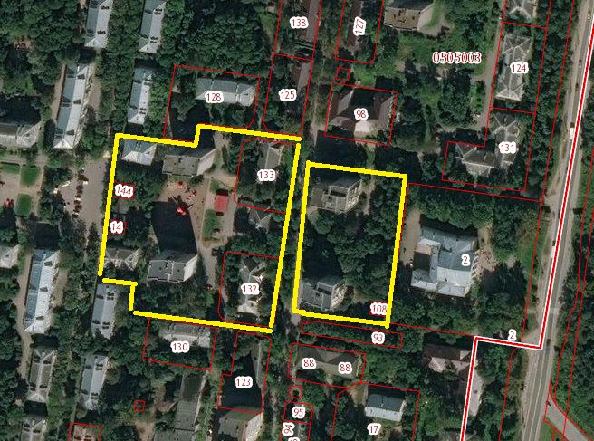

12-я дворовая территория, ограниченная жилыми домами по улицам: Молодежная д.д. 13, 13А; Школьная д.д. 14, 12, 10; Молодежная д.д.9, 9А

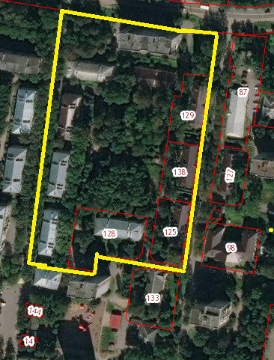

13-я дворовая территория, ограниченная жилыми домами по улицам:
ул. Школьная д.д. 9А, 7А

14-я дворовая территория, ограниченная жилыми домами по улицам: Ленинградское шоссе д.д. 2, 4, 6; Рядового Леонида Иванова д.д 3 Школьная д.д. 1,3.
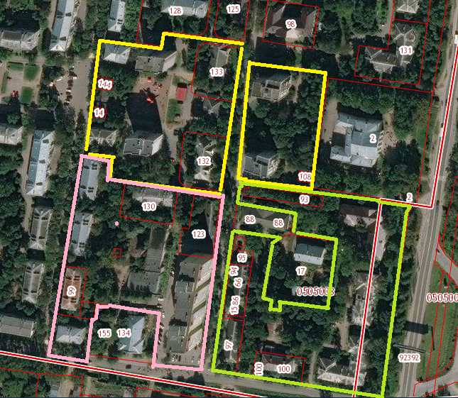

15-я дворовая территория, ограниченная жилыми домами по улицам: Молодежная д.д 1, 3, 5,7; Школьная д.д 2/4, 6, 8

16-я дворовая территория, ограниченная жилыми домами по улице: Заозерная д.д. 1, 1А, 1Б, 3, 5, 11;
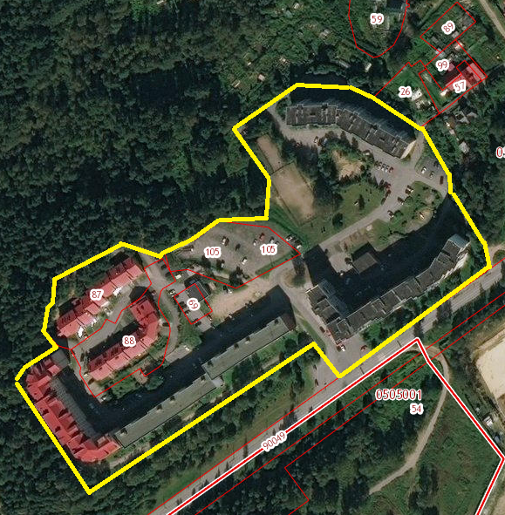

17-я дворовая территория, ограниченная жилыми домами по улице:
Юбилейная д.д. 28, 30, 32;
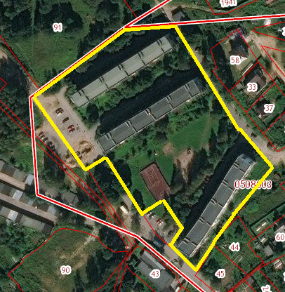

18-я дворовая территория, ограниченная жилыми домами по улицам:
Рядового Леонида Иванова д.д 8А, 6, 8;

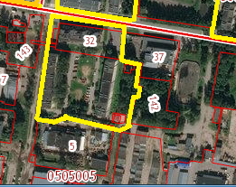

19-я дворовая территория, ограниченная жилыми домами по улицам:
Придорожная д.д. 1/1, ½, 1А/3, 1А/4, 1А/5, 1А/6;

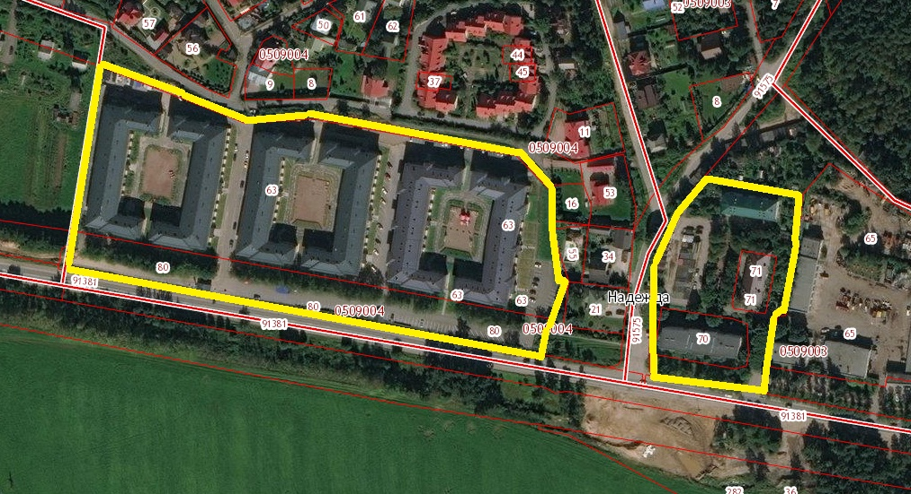

20-я дворовая территория, ограниченная жилыми домами по улицам: Железнодорожная д.д. 7/1, 7/2, 9;

Общественные территории МО Кузьмоловское ГП
Центральная общественная территория (ул. Молодежная), включая площадь с улицами: Шпака, Молодежная, Спортивная;
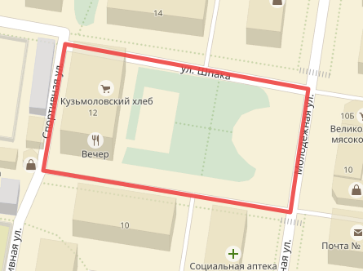

Общественная рекреационная территория, вдоль дд. 3,5,7,9 ул. Строителей,
ул. Рядового Леонида Иванова д.25

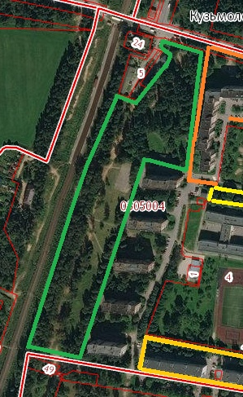

Общественная территория ДК

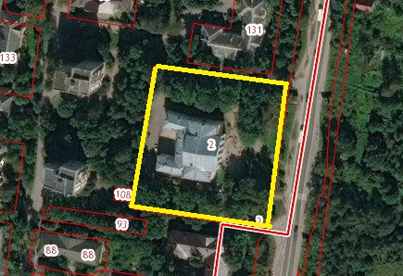

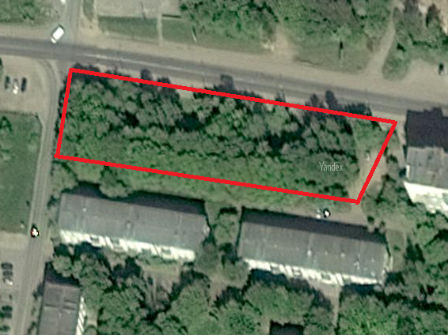
Общественная территория (сквер) вдоль д.д20,22 по ул. Железнодорожной

Общественная территория в районе д.д.5,11 по ул. Заозерная

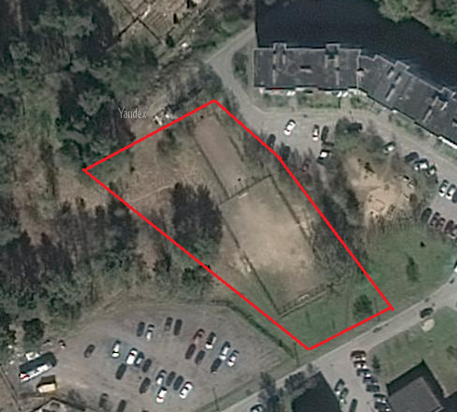

Общественная территория (сквер) вдоль д.д 24,26 по ул. Железнодорожной

